РЕШЕНИЕ
СОВЕТА ДЕПУТАТОВ
МУНИЦИПАЛЬНОГО ОБРАЗОВАНИЯ «СОСНОВО-ОЗЕРСКОЕ»
___________________________________________________________________________________________________________________

№ 38/1 от « 29 » июня 2026 г.
О внесении изменений в Правила землепользования и застройки муниципального образования сельского поселения «Сосново-Озерское» Еравнинского района Республики Бурятия

В соответствии со статьей 33 Градостроительного кодекса Российской Федерации, Федеральным законом от 06.10.2003 № 131-ФЗ «Об общих принципах организации местного самоуправления в Российской Федерации», Уставом муниципального образования «Сосново-Озерское», Совет депутатов муниципального образования «Сосново-Озерское» решил:
- Внести в Правила землепользования и застройки муниципального образования сельского поселения «Сосново-Озерское» Еравнинского района Республики Бурятия, утвержденные Решением Совета депутатов муниципального образования «Сосново-Озерское» от 18.12.2012 № 32/4 (в редакции Решения Совета депутатов муниципального образования «Сосново-Озерское» от 22.01.2024 №5/4, от 27.06.2024 №10-2, от 06.11.2024 №16-1, от 30.06.2025 №26/3) следующие изменения:
  - В графической части изменить границы территориальной зоны - общественно-деловой зоны (зона ОД) с. Сосново-Озерское путем включения территории из территориальной зоны - зоны сельскохозяйственного использования (зона СХ), расположенной в границах земельного участка с кадастровым номером 03:05:290106:482, в соответствии со схемой, прилагаемой к настоящему Решению (приложение №1).
  - В графической части изменить границы территориальной зоны - зоны застройки индивидуальными и малоэтажными жилыми домами (зона ЖУ) с. Сосново-Озерское путем включения территории из территориальной зоны - территорий общего пользования (зона ТОП), расположенной в границах кадастрового квартала 03:05:100114 по ул. Ербанова, в соответствии со схемой, прилагаемой к настоящему Решению (приложение №2).
- Настоящее Решение вступает в силу со дня обнародования.

Глава-руководитель
АМО «Сосново-Озерское» Э.Б. Дондоков

Приложение №1
к Решению Совета депутатов
МО «Сосново-Озерское»
от ______2026 № ________

Схема изменения
границы территориальной зоны - общественно-деловой зоны (зона ОД)
с. Сосново-Озерское путем включения территории из территориальной зоны - зоны сельскохозяйственного использования (зона СХ),
расположенной в границах земельного участка
с кадастровым номером 03:05:290106:482

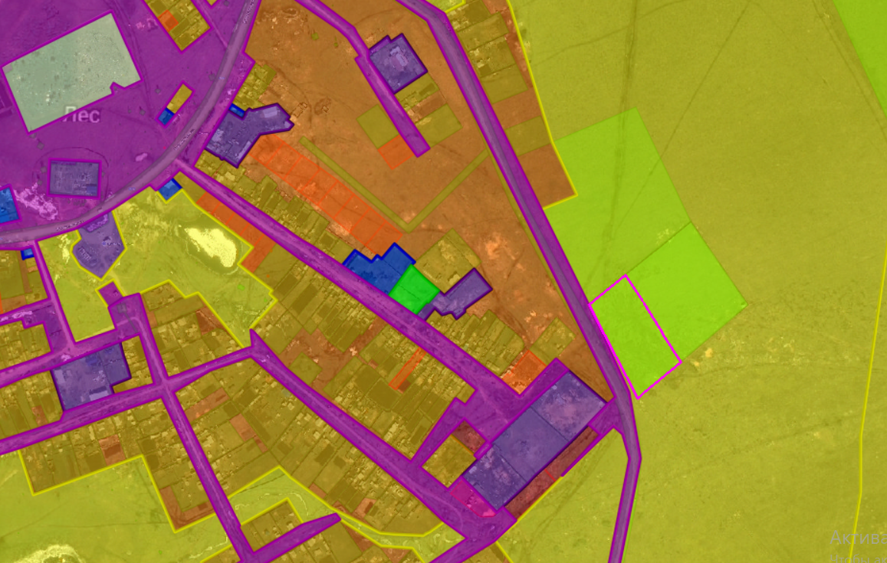

границы территории, включаемой в зону сельскохозяйственного использования (зона СХ)

Приложение №2
к Решению Совета депутатов
МО «Сосново-Озерское»
от ______2026 № ________

Схема изменения
границы территориальной зоны - зоны застройки индивидуальными и малоэтажными жилыми домами (зона ЖУ) с. Сосново-Озерское путем включения территории из территориальной зоны - территорий общего пользования (зона ТОП), расположенной в границах кадастрового квартала 03:05:100114 по ул. Ербанова

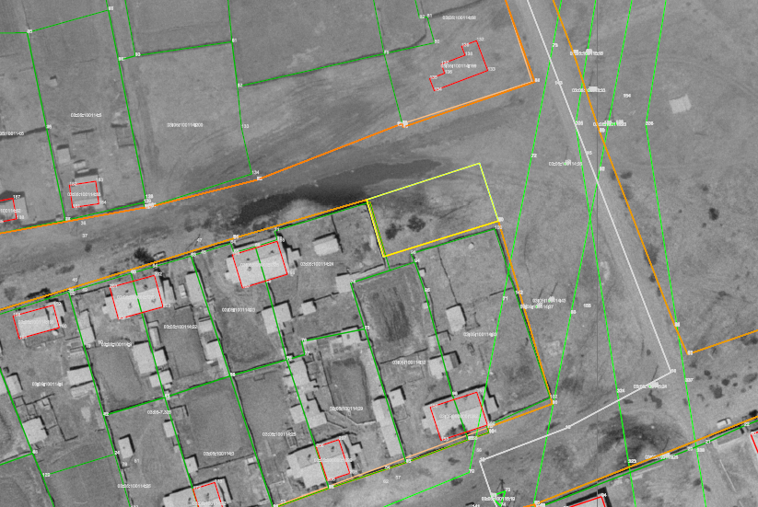

границы территории, включаемой в зону застройки индивидуальными и малоэтажными жилыми домами (зона ЖУ)

